TRI DE TEXTES
Catégoriser pour reconnaitre
les textes documentaires (composites)

SEQUENCE

Objectif : apprendre à reconnaitre les caractéristiques des textes documentaires par des activités de catégorisation.
Repères institutionnels :
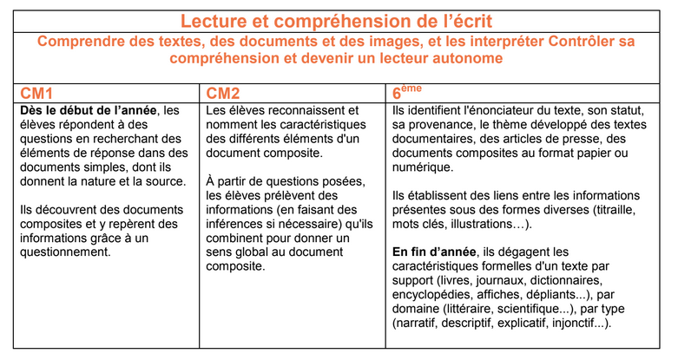
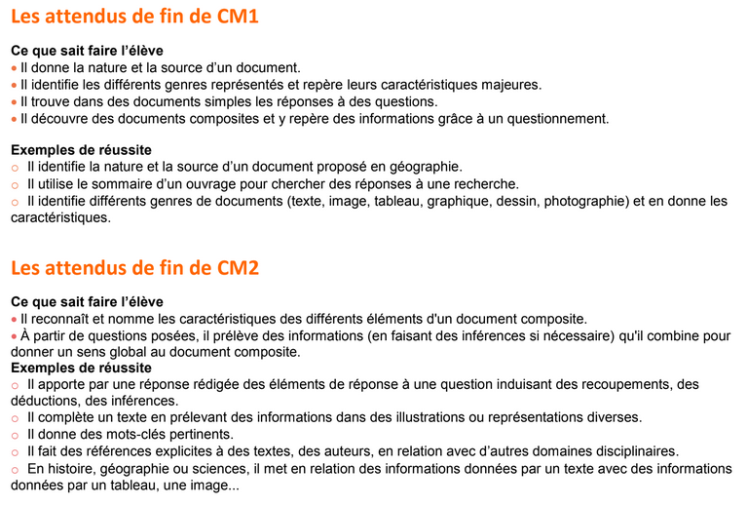

Matériel :
- Séries de textes qui sont des extraits de textes documentaires / albums / BD / théâtre / roman / poésie autour des thèmes suivants (stockés ici : https://nuage02.apps.education.fr/index.php/s/GT8xk98fWFjxTYT )
(pour la séance 1 : textes doc composites – pour la séance 2 selon les groupes (différenciation) : textes doc linéaires et composites ou composites seuls – pour la séance 3 : textes composites et linéaires avec des différences plus ténues à observer)
Textes plastifiés pour une réutilisation possible sur plusieurs classes et plusieurs années.
- De quoi matérialiser des bannettes (bannettes réelles ou feuilles de couleur ou autres dispositifs)
- De quoi réaliser un affichage d’institutionnalisation

Déroulé :

Séance 1
Etape | Objectif | Activités pédagogiques / modalités
1 | Catégoriser des textes | * Présenter l’objectif : faire un tri de textes et être capables d’expliquer son choix au reste de la classe  * Travail en groupes hétérogènes de 2 à 4 élèves  * Distribuer à chaque groupe les 6 bannettes contenant chacune un texte modèle.  Puis donner les 12 à 18 autres textes à trier.  Vous devez ranger tous ces textes dans les bannettes. Attention :  - Chaque texte ne peut aller que dans une bannette  - Il ne doit pas y avoir de bannettes vides.  - Vous devrez ensuite donner un titre à chacune de vos bannettes et expliquer comment vous avez fait vos choix.  Indiquez aussi clairement aux élèves qu’il n’est pas nécessaire de lire l’intégralité des textes pour réussir le travail. On va regarder la forme des textes, et quelques éléments de leur contenu.  * Chaque groupe donnera sa réponse dans un tableau (cf. modèle joint). Cette phase intervient dans un deuxième temps (ne pas donner la feuille tout de suite). Pour ce travail on peut envisager de distribuer des rôles (secrétaire / maitre du temps / …)
2 | Mise en commun | Mise en commun des productions des groupes en les affichant au tableau.  L’enseignant.e met en évidence les similitudes des propositions et les divergences éventuelles, en demandant aux élèves d’expliquer comment ils ont opéré leurs choix.  L’objectif est d’arriver à construire les caractéristiques de chaque texte.  Dans cette partie on acceptera que les élèves emploient des mots peu précis pour décrire les textes. L’enseignant.e apportera le lexique spécifique.
3 | Institutionnalisation | Construire l’affichage qui servira d’étayage pour les séances suivantes sous forme d’un tableau et l’expliciter clairement aux élèves. Dans cet affichage le lexique employé est le lexique adéquat. La présence des textes peut permettre d’illustrer ce lexique avec des flèches pour montrer de quoi il est question. (ex : bulles, didascalies, rimes, …)
  BD | poésie | texte narratif | théâtre | Doc.
  caractéristiques
  Texte modèle (ou pas)
Séance 2
1 | Rappel de la séance précédente | * Faire rappeler aux élèves ce qui a été fait lors de la séance précédente  * Montrer l’affichage réalisé précédemment et revoir ce qui avait été établi. (rappeler le lexique à employer)
2 | Catégoriser des textes | Présenter l’objectif : faire un tri de textes et être capables d’expliquer son choix au reste de la classe.  * Travail en groupes hétérogènes ou homogènes de 2 à 4 élèves  * Distribuer à chaque groupe les 6 bannettes (ou moins si on le souhaite).  Cette fois-ci, elles ne contiennent aucun modèle. Sauf pour la différenciation.  Puis donner les 12 à 18 autres textes à trier.  Vous devez ranger tous ces textes dans les bannettes. Attention :  - Chaque texte ne peut aller que dans une bannette  - Il ne doit pas y avoir de bannettes vides.  - Vous devrez ensuite donner un titre à chacune de vos bannettes et expliquer comment vous avez fait vos choix.  Rappeler aux élèves qu’il n’est pas nécessaire de lire l’intégralité des textes pour réussir le travail. On va regarder la forme des textes, et quelques éléments de leur contenu.  L’affichage peut rester au tableau pendant le travail pour étayage.  Différenciation possible : varier la longueur des textes proposés – proposer ou non un mélange de textes documentaires composites ou non – guidage plus ou moins important par l’enseignant.e.  * la validation du travail se fait oralement par l’enseignant.e qui circule dans les groupes pour interroger les élèves sur leur choix de catégories et leurs justifications.  Pour les groupes qui auraient terminé avant les autres :  - Créer un affichage sur comment trier les textes – comment reconnaitre un texte documentaire  - Faire des recherches pour trouver les textes qui vont servir à la séance suivante.
3 | Mise en commun | L’enseignant.e assure la mise en commun des travaux proposés : similitudes et différences éventuelles et amènent les élèves à justifier leur choix.  Ils peuvent aussi être interrogés sur les difficultés qu’ils ont rencontrés, les questions qu’ils se sont posés et comment ils y ont répondu.
Séance 3
1 | Rappel de la séance précédente | * Faire rappeler aux élèves ce qui a été fait lors des séances précédentes  * Montrer l’affichage réalisé précédemment et revoir ce qui avait été établi. (rappeler le lexique à employer)
2 | Catégoriser des textes | Présenter l’objectif : faire un tri de textes et être capables d’expliquer son choix au reste de la classe.  * Travail en groupes hétérogènes ou homogènes de 2 à 4 élèves  * Cette fois-ci, les élèves ne reçoivent aucune bannette. Ce sera à eux de déterminer le nombre de catégories (donc éviter d’en prévoir 6 : plutôt 4)  Distribuer les textes à trier.  Vous devez ranger tous ces textes en créant autant de bannettes que nécessaire. Attention :  - Chaque texte ne peut aller que dans une bannette  - Vous devrez ensuite donner un titre à chacune de vos bannettes et expliquer comment vous avez fait vos choix.  Différenciation possible : varier la longueur des textes proposés – proposer ou non un mélange de textes documentaires composites ou non – guidage plus ou moins important par l’enseignant.e.  * la validation du travail se fait oralement par l’enseignant.e qui circule dans les groupes pour interroger les élèves sur leur choix de catégories et leurs justifications.  * faire une rapide mise en commun
3 | Déterminer les caractéristiques des textes documentaires | * Observer tous (ou partie) les textes documentaires sur lesquels nous avons travaillé (mélange de composites et de linéaires)  * Comparer les textes pour en mettre en évidence les points communs et les différences  * dégager le lexique spécifique (titre – introduction – paragraphe – sous-titre – légende – illustration – encart)  * dégager les deux grands types de textes :  Composite Linéaire  * réaliser un affichage avec ces informations.

PROLONGEMENT
- Institutionnaliser les connaissances en une leçon sur le documentaire (cf. documents spécifiques)
- Apprendre aux élèves à se repérer dans un texte documentaire composite (cf. Diaporama bilan)
- Mettre en évidence les stratégies de lecture spécifique au documentaire : lecture de survol et lecture ciblée.
- Premier travail de compréhension autour d’un texte documentaire : retrouver les paragraphes associés à un sous-titre (cf. Documentaire à reconstituer)

